性能等確認済表示（プレート）発注書

株式会社 JQR殿
発注日 年 月 日

【発注元】
社名：
発注担当者：
【納品先】
社名：
住所：
TEL： FAX：
下記の通り注文いたします。
性能等確認済表示の内容  原動機型式 | JQR
発注枚数 | ☐Sサイズ・34mm×70mm  ☐Lサイズ・34mm×75mm  素材・SUS 304.BA 0.6t | 枚
特記事項
（希望納期等）
（1）希望納期日に間に合わない場合がございます、ご了承ください。
（2）商品代金に関しましては、納品時に商品に納品書・物品受領書を同封し発送いたします。別途送料がかかります。送料は発注元様にご負担を頂きます。お支払いは月末締めにて請求書を発行いたします。お手元に届き次第速やかにお振込をお願いいたします。
JQR  使用欄 | 処理番号：
 | 受 付 日 | ㊞
 | 年 月 日
 | 発 注 日 | ㊞
 | 年 月 日
 | 納 入 日 | ㊞
 | 年 月 日
 | 検 品 者 | ㊞
 | 発 送 日 | ㊞
 | 年 月 日
 | 代金納入日 | ㊞
 | 年 月 日
お振込先：静岡銀行 厚木支店 普通口座 0057262 株式会社JQR 【ｶ）ｼﾞｪｲｷｭｰｱｰﾙ】お振込手数料は発注者様負担とします。

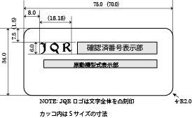
注）プレートの仕様は上記になります。別途仕様をご希望の場合には、 特記事項にご希望内容をご記入ください。後日、弊社担当者より ご連絡いたします。

